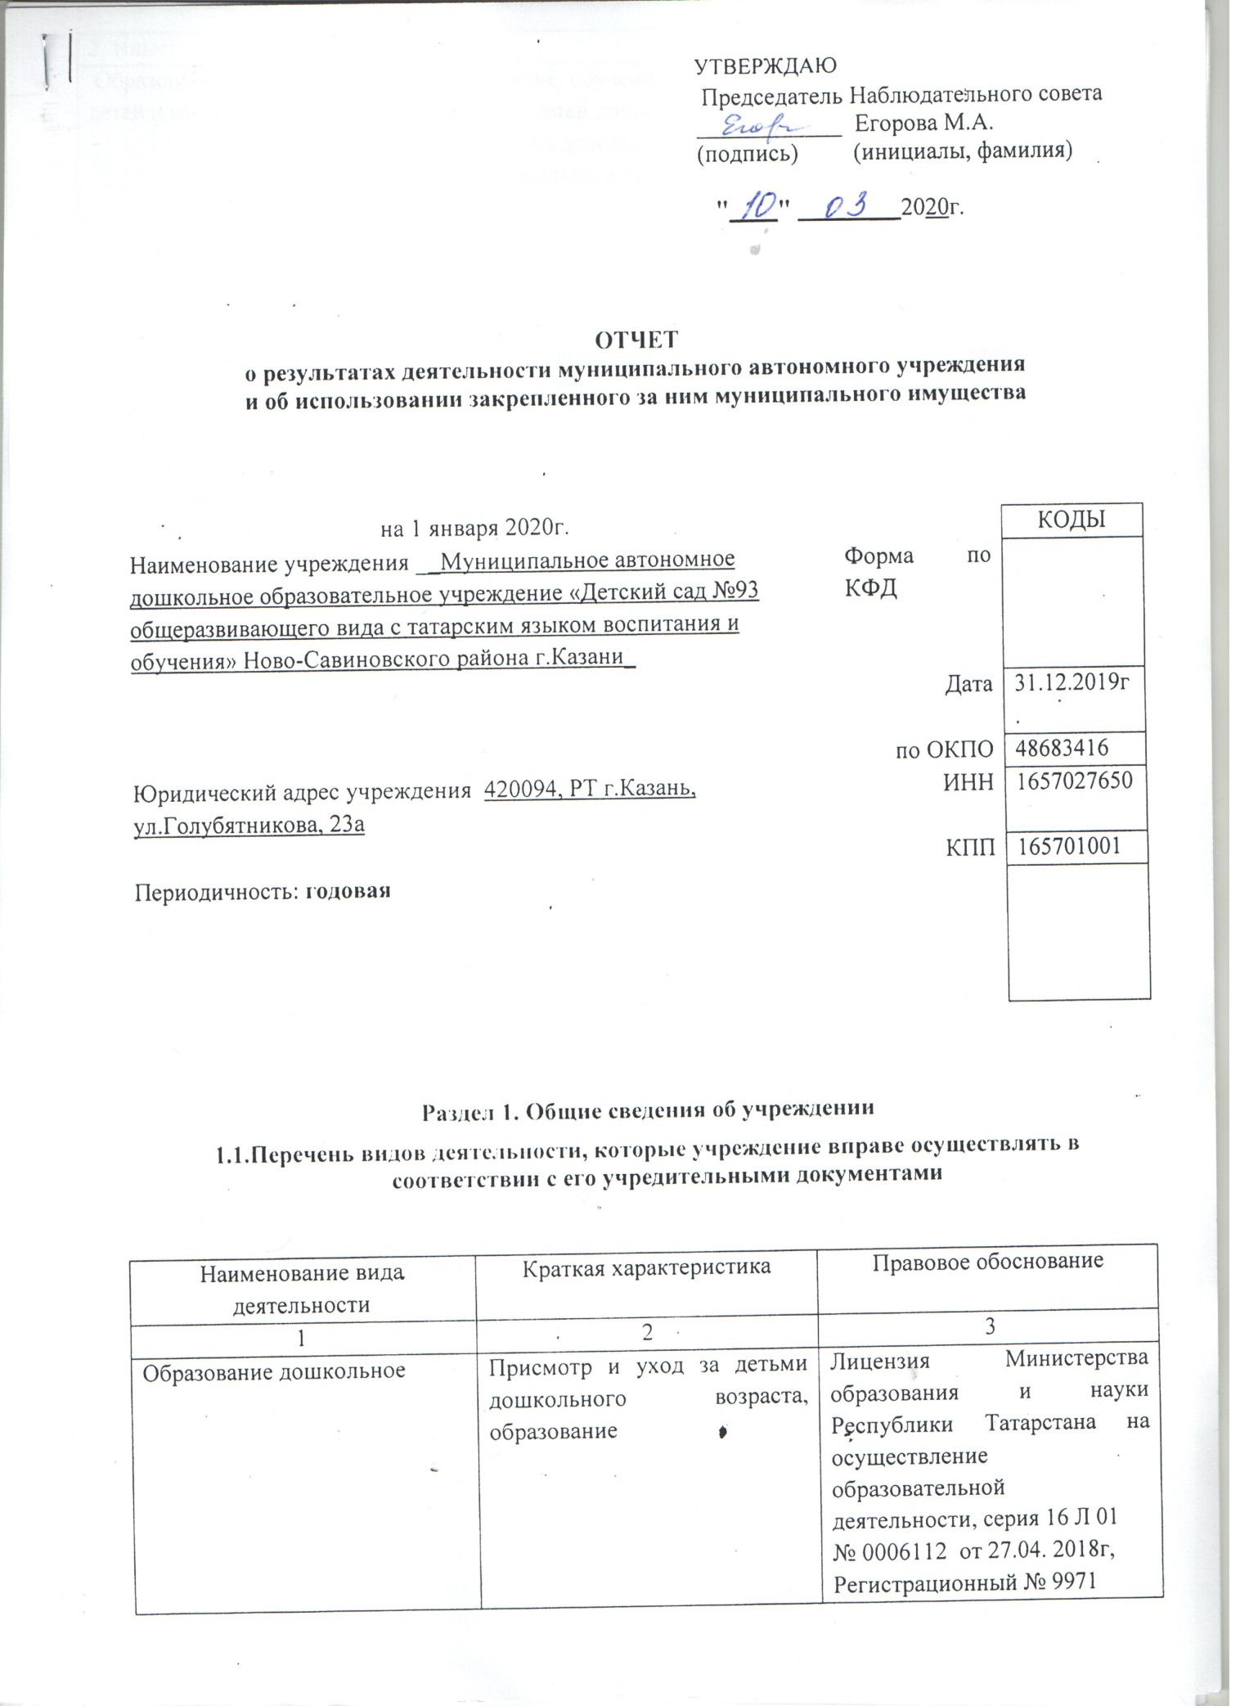

2. Иные:
Образование дополнительное детей и взрослых | Воспитание, обучение и развитие детей дошкольного возраста по дополнительным образовательным программам | Лицензия Министерства образования и науки Республики Татарстана на осуществление образовательной деятельности, серия 16 Л 01  № 0006112 от 27.04. 2018г,  Регистрационный № 9971
Деятельность по дополнительному  профессиональному образованию прочая,  не включенная в другие группировки | Обучение детей дошкольного возраста и взрослых по дополнительным образовательным программам | Лицензия Министерства образования и науки Республики Татарстана на осуществление образовательной деятельности, серия 16 Л 01  № 0006112 от 27.04. 2018г,  Регистрационный № 9971
Деятельность в области медицины прочая, не включенная в другие группировки | Оказание первичной, в том числе доврачебной, врачебной и специализированной, медико-санитарной помощи | Лицензия Министерства Здравоохранения Республики Татарстана на осуществление медицинской деятельности,  серия ЛО-01 № 0008703  Регистрационный №  №ЛО-16-01-006846, от 10.05.2018г.

1.2. Перечень услуг (работ), оказываемых потребителям за плату в случаях, предусмотренных нормативными правовыми (правовыми) актами

именование услуги (работы) | Потребитель (физическое или юридическое лицо) | Нормативный правовой (правовой) акт
1 | 2 | 3
Скорочтение | Физическое лицо | 1.Лицензия Министерства образования и науки Республики Татарстана на осуществление образовательной деятельности, серия 16 Л 01 № 0006112 от 27.04. 2018г,  Регистрационный № 9971  - Прейскурант цен на оказание  платных услуг МАДОУ «Детский сад № 93»,утвержден начальником УО ИКМО г.Казани Хадиуллиным И.Г., согласован с комитетом экономического развития ИКМО г. Казани в лице председателя комитета А.Д.Валиахметова от 17.02.2017г.  3. Прейскурант цен на оказание платных услуг МАДОУ «Детский сад № 93»,утвержден начальником УО ИКМО г.Казани Хадиуллиным И.Г., согласован с комитетом экономического развития ИКМО г. Казани в лице председателя комитета А.Д.Валиахметова от  25.09.2017г.  4. Прейскурант цен на оказание платных услуг МАДОУ «Детский сад № 93»,утвержден начальником УО ИКМО г.Казани Хидиятовым И.Р., согласован с комитетом экономического развития ИКМО г. Казани в лице председателя комитета А.Д.Валиахметова от  10.10.2019г.
Оздоровительная гимнастика | Физическое лицо
Акробатика | Физическое лицо
Цветные ладошки | Физическое лицо
Английский для малышей | Физическое лицо
Футбол | Физическое лицо
Группа присмотра и ухода | Физическое лицо
Ментальная арифметика | Физическое лицо

1.3. Перечень разрешительных документов, на основании которых учреждение осуществляет деятельность

Наименование документа | Номер и дата выдачи | Срок действия
1 | 2 | 3
Постановление Руководителя Исполнительного комитета муниципального образования города Казани «О создании муниципальных автономных дошкольных учреждений г. Казани в 2009 году» | № 6659, 10.08.2009г.
Постановление Руководителя Исполнительного комитета муниципального образования города Казани «Об изменении сети учреждений образования г. Казани на 2017/2018 учебный год» | № 2323, 26.06.2017г.
Устав МАДОУ «Детский сад №93 общеразвивающего вида с татарским языком воспитания и обучения» Ново-Савиновского района г.Казани | Утвержден в новой редакции  приказом Комитета земельных и имущественных отношений Исполнительного комитета г.Казани от 23.04.2019г. № 696/КЗИО-ПК, в лице Заместителя председателя комитета А.Ф.Идиятуллина | на 5 лет
Свидетельство о внесении записи в ЕГРЮЛ за основным государственным регистрационным номером | Регистрационный номер №1021603143242 от 10.01.2012 года  серия 16 № 006379082
Лицензия Министерства образования и науки Республики Татарстана на осуществление образовательной деятельности | серия 16 Л 01 № 0006112  от 27.04. 2018г,  Регистрационный № 9971 | бессрочно
Лицензия Министерства Здравоохранения Республики Татарстана на осуществление медицинской деятельности | №ЛО-16-01-006846,  от 10.05.2018г. | бессрочно
Договор оперативного управления | № 1/178 от 03.11.2009г. | 5 лет, пролонгирован на тот же срок
Свидетельство о государственной регистрации права на здание детского сада | серия 16-АЕ №188632 от 10.12.2009г. | бессрочно
Свидетельство о государственной регистрации права на земельный участок | Серия 16-АЕ № 068190 от 04.05.2010г. | бессрочно

1.4. Сведения о сотрудниках учреждения
N п/п | Наименование показателя | Численность сотрудников |  | Уровень профессионального образования (квалификации) сотрудников* |  | Причины изменения количества штатных единиц
N п/п | Наименование показателя | на начало отчетного периода | на конец отчетного периода | на начало отчетного периода | на конец отчетного периода | Причины изменения количества штатных единиц
1 | 2 | 3 | 4 | 5 | 6 | 7
1. | Штатная численность | 57,05 | 57,05 | X | X
2. | Фактическая численность | 45 | 40 | 1 – 14  2 - 1  3 - 24  4 - 4  5- 2 | 1 – 15  2 - 3  3 – 19  4 - 1  5- 2

* Уровень профессионального образования (квалификации) сотрудников: высшее - 1, неполное высшее - 2, среднее профессиональное - 3, начальное профессиональное - 4, среднее (полное) общее - 5, основное общее - 6, не имеют основного общего - 7, ученая степень (кандидат наук - 8, доктор наук - 9).

1.5. Средняя заработная плата сотрудников учреждения

Наименование показателя | Размер средней заработной платы, руб
За 2017 год | 21201,82
За 2018 год | 22357,49
За отчетный год 2019г. | 24106,90

1.6. Состав наблюдательного совета
Должность фамилия, имя отчество | Решение о назначении | Срок полномочий
1 | 2 | 3
Начальника Управления образования Исполнительного комитета муниципального образования г. Казани  Хидиятов Ильнар Рузалович | Приказ Управления образования г.Казани №217 от 29.03.2018г. | 3 года
Эксперт 1 категории отдела по работе с дошкольными образовательными учреждениями Управления образования Исполнительного комитета муниципального образования г. Казани  Гараева Валентина Владимировна | Приказ Управления образования г.Казани №217 от 29.03.2018г. | 3 года
Эксперт отдела образования по Авиастроительному и Ново-Савиновскому районам Управления образования Исполнительного комитета муниципального образования г. Казани  Зайнуллин Наиль Шайхулович | Приказ Управления образования г.Казани №217 от 29.03.2018г. | 3 года
«Воспитатель МАДОУ «Детский сад № 93» Ахунзянова Гульфира Шайхелисламовна | Приказ Управления образования г.Казани №217 от 29.03.2018г. | 3 года
Заместитель начальника отдела КО «РОСИНКАС»  Егорова Мария Александровна | Приказ Управления образования г.Казани №217 от 29.03.2018г. | 3 года
Ведущий специалист «ПАО БИНБАНК»  Харисова Лениза Фаритовна | Приказ Управления образования г.Казани №217 от 29.03.2018г. | 3 года
Инженер-конструктор ПАО «Вертолетный завод»  Афанасьева Александра Александровна | Приказ Управления образования г.Казани №217 от 29.03.2018г. | 3 года

Раздел 2. Результат деятельности учреждения

2.1. Сведения об исполнении муниципального задания на оказание муниципальных услуг (выполнение работ)
Выполнено в полном объеме (100%)

2.2. Сведения об осуществлении деятельности, связанной с выполнением работ или оказанием услуг, в соответствии с обязательствами перед страховщиком по обязательному социальному страхованию–деятельность не осуществлялась

2.3. Сведения о балансовой (остаточной) стоимости нефинансовых активов, дебиторской и кредиторской задолженности
Наименование показателя | Значение показателя |  |  |  | Примечание
Наименование показателя | на начало отчетного периода | на конец отчетного периода | динамика изменения  (гр. 3 - гр. 2) | % изменения | Примечание
1 | 2 | 3 | 4 | 5 | 6
Балансовая (остаточная) стоимость нефинансовых активов учреждения, руб | 14 623494,45 | 14 795 494,45 | 171 999,70 | 1,18 | Увеличение балансовой стоимости ОС произошло за счет безвомездного поступления и поступления от поставщиков
Общая сумма выставленных требований в возмещение ущерба по недостачам и хищениям материальных ценностей, денежных средств, а также от порчи материальных ценностей, руб | - | - | - | -
Справочно:  Суммы недостач, взысканные с виновных лиц, руб | - | - | - | -
Суммы недостач, списанные за счет учреждения, руб | - | - | - | -
Сумма дебиторской задолженности, руб | 118 202,19 | 173 155,89 | 54 953,70 |  | родительская плата,ком.услуги
в том числе: нереальная к взысканию дебиторская задолженность, руб | - | - | - | -
Сумма кредиторской задолженности, руб | 241 611,69 | 46 585,59 | -195 026,10 |  | питание,  соцстрах, род.плата,ком. услуги
в том числе:  просроченная кредиторская задолженность, руб | - |  | - | -
Итоговая сумма актива баланса, руб | 105 291 324,4 | 105 487 769,2 | 196 444,80

2.4. Изменение цен (тарифов) на платные услуги (работы), оказываемые потребителям в течение отчетного периода

Наименование услуги  (работы) | Квартал
Наименование услуги  (работы) | I | II |  | III |  | IV
Наименование услуги  (работы) | цена (тариф) | цена (тариф) | % изменения  (гр. 3:гр. 2 х 100) | цена (тариф) | % изменения  (гр. 5:гр. 3 х 100) | цена (тариф) | % изменения  (гр. 7:гр. 5 х 100)
1 | 2 | 3 | 4 | 5 | 6 | 7 | 8
Оздоровительная гимнастика | 595,00 | 595,00 | 100% | 595,00 | 100% | 595,00 | 100%
Акробатика | 595,00 | 595,00 | 100% | 595,00 | 100% | 595,00 | 100%
Цветные ладошки | 595,00 | 595,00 | 100% | 595,00 | 100% | 595,00 | 100%
Английский для малышей | 595,00 | 595,00 | 100% | 595,00 | 100% | 595,00 | 100%
Футбол | 595,00 | 595,00 | 100% | 595,00 | 100% | 595,00 | 100%
Ментальная арифметика | 800,00 | 800,00 | 100% | 800,00 | 100% | 800,00 | 100%
Скорочтение | 800,00 | 800,00 | 100% | 800,00 | 100% | 800,00 | 100%
Группа присмотра и ухода | 300,00 | 300,00 | 100% | 300,00 | 100% | 300,00 | 100%

2.5. Сведения о потребителях и доходах, полученных от оказания платных услуг (выполнения работ)

Вид услуги (работы) | Общее количество потребителей, воспользовавшихся услугами (работами) учреждения (в том числе платными для потребителей) |  |  |  |  |  | Средняя стоимость услуг (работ) для потребителей, руб |  |  |  | Суммы доходов, полученных от оказания платных и частично платных услуг  (выполнения работ), руб
Вид услуги (работы) | бесплатно |  | частично платно |  | полностью платно |  | частично платных |  | полностью платных
Вид услуги (работы) | 2018г. | 2019г. | 2018г. | 2019г. | 2018г. | 2019г. | 2018г. | 2019г. | 2018г. | 2019г. | 2018г. | 2019г.
1 | 2 | 3 | 4 | 5 | 6 | 7 | 8 | 9 | 10 | 11 | 12 | 13
Родительская плата за присмотр и уход за детьми | 2 | 3 | 235 | 237 | - | - | 2 776,14 | 2 894,72 | - | - | 7 828 718,68 | 8 232 589,55
Платные услуги | 0 | 0 | 0 | 0 | 172 | 177 | 0 | 0 | 552,86 | 448,50 | 586 510,07 | 635 079,48

2.6. Сведения о жалобах потребителей
Наименование потребителя | Суть жалобы | Принятые меры
1 | 2 | 3
1 | нет

2.7. Сведения о показателях плана финансово-хозяйственной деятельности
Единица измерения: руб

Наименование показателя | По плану | Фактически  (кассовое исполнение) | Процент исполнения,  % | Примечание
1 | 2 | 3 | 4 | 5
Остаток средств на начало года | X | 95589,99 | X
Поступления, всего | 25 282 437,69 | 24 948 797,84 | 99
в том числе:  субсидии гос задания  из них род.плата  иные цели  доп.обр.услуги | 2 493 856 ,84  8 529 043,40  156 580,85  632 000,00 | 22 169 739,01  8 232 589,55  143 979,35  635 079,48
Выплаты, всего | 25 282 437,69 | 24 811 303,15 | 99
в том числе:  субсидии гос задания  из них род.плата  иные цели  доп.обр.услуги | 2 493 856 ,84  8 529 043,40  156 580,85  632 000,00 | 24 050 651,76  8 119 137,11  139 222,55  621 428,84
Остаток средств на конец года | X | 233 084,68 | X
Справочно:
Объем публичных обязательств, всего
в том числе:

2.8. Объем финансового обеспечения

Объем финансового обеспечения, задания учредителя |  |  | Объем финансового обеспечения в рамках программ, утвержденных в установленном порядке |  |  | Объем финансирования обеспечения деятельности, связанной с выполнением работ и оказанием услуг в соответствии с обязательствами перед страховщиком по обязательному социальному страхованию
2017г. | 2018г. | 2019г. | 2017г. | 2018г. | 2019г. | 2017г. | 2018г. | 2019г.
1 | 2 | 3 | 4 | 5 | 6 | 7 | 8 | 9
21260885,09 | 22572994,11 | 24472390,74 | 356972,16 | 434535,52 | 156580,85 | 0 | 0 | 0

2.9. Сведения о прибыли учреждения

Сумма прибыли до налогообложения |  |  | Сумма налога на прибыль |  |  | Сумма прибыли после налогообложения
2017г. | 2018г. | 2019г. | 2017г. | 2018г. | 2019г. | 2017г. | 2018г. | 2019г.
1 | 2 | 3 | 4 | 5 | 6 | 7 | 8 | 9
нет | нет | нет | нет | нет | нет | нет | нет | нет

Раздел 3. Сведения об использовании имущества, закрепленного за учреждением
Наименование показателя | На начало отчетного периода | На конец отчетного периода
1 | 2 | 3
Общая балансовая (остаточная) стоимость недвижимого имущества, находящегося у учреждения на праве оперативного управления, руб | 12 510 936,0 | 12 510 936,0
Общая балансовая (остаточная) стоимость недвижимого имущества, находящегося у учреждения на праве оперативного управления, и переданного в аренду, руб
Общая балансовая (остаточная) стоимость недвижимого имущества, находящегося у учреждения на праве оперативного управления, и переданного в безвозмездное пользование, руб
Общая балансовая (остаточная) стоимость движимого имущества, находящегося у учреждения на праве оперативного управления, руб | 630 969,38 | 765 969,38
Общая балансовая (остаточная) стоимость движимого имущества, находящегося у учреждения на праве оперативного управления, и переданного в аренду, руб | - | -
Общая балансовая (остаточная) стоимость движимого имущества, находящегося у учреждения на праве оперативного управления, и переданного в безвозмездное пользование, руб | - | -
Общая балансовая (остаточная) стоимость особо ценного движимого имущества, находящегося у учреждения на праве оперативного управления | 1 481 589,07 | 1 518 589,07

